報道関係各位
プレスリリース 2022年11月1日


台湾観光情報サイト「旅OMOI」
台湾現地ツアー予約機能を新規追加
株式会社AIR PLANNINGは（本社：東京都千代田平河町1-3-6 BIZMARKS麴町２F）2022年11月1日から自社運営中の台湾観光情報「旅OMOI」www.tabi-omoi.com にて「台湾現地ツアー・アクティビティ」の予約機能を新規追加しました。
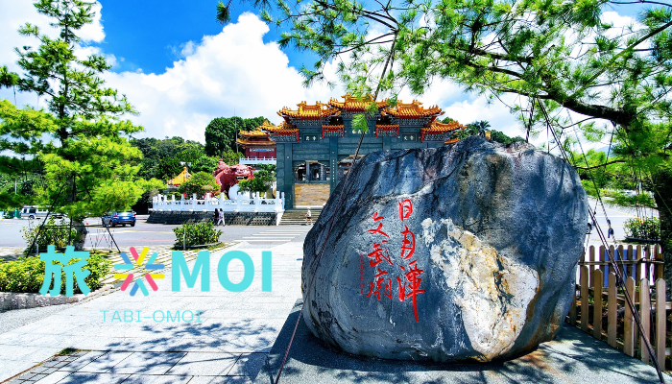

概要：
当サイトは、弊社独自に作成した台湾観光情報をブロックや動画方式で掲載しており、おかけ様で毎月20,000回以上閲覧されております。今回は、更なる高い利便性をユーザー様にご提供する為、台湾各地の現地ツアー・アクティビティ・そしてレストランの予約機能を新たに追加しました！

おすすめの遊び方や基本情報をご紹介します。台湾を思いっきり満喫しましょう♪

詳細内容紹介：
台湾はこう遊ぶ！おさえておきたい「台湾北部」のおすすめ遊び情報
https://www.tabi-omoi.com/northtaiwan-activity
・台北のおすすめ観光スポット
・台北現地ツアーの売れ筋ランキング
・台北レストラン（食事券・事前予約)
・台湾北部おすすめ体験型ツアー
・お得台湾新幹線チケット＊外国人限定

台湾はこう遊ぶ！おさえておきたい「台湾中部」のおすすめ遊び情報
https://www.tabi-omoi.com/middletaiwan-activity
・台中のおすすめ観光スポット
・台中現地ツアーの売れ筋ランキング
・おすすめ彩虹眷村（虹の村）ツアー６選
・おすすめ日月潭（リーユエタン）ツアー４選
・宮原眼科おすすめ３選
・お得台湾新幹線チケット＊外国人限定

台湾はこう遊ぶ！おさえておきたい「台湾南部」のおすすめ遊び情報
https://www.tabi-omoi.com/southtaiwan-activity
・高雄のおすすめ観光スポット
・高雄現地ツアーの売れ筋ランキング
・おすすめ高雄市内観光６選
・おすすめ高雄郊外観光４選
・台南のおすすめ観光スポット
・貸切り台湾南部観光チャーター
・人気台南観光スポット４選
・お得台湾新幹線チケット＊外国人限定

台湾はこう遊ぶ！おさえておきたい「台湾東部」のおすすめ遊び情報
https://www.tabi-omoi.com/easttaiwan-activity
・台湾東部のおすすめ観光スポット
・花蓮おすすめ観光スポット4選
・宜蘭おすすめ観光スポット5選
・お得台湾新幹線チケット＊外国人限定

株式会社AIR PLANNINGについて：
【企業情報】
所在地：東京都千代田区平河町1-3-6BIZMARKS麹町2F
代表者：代表取締役 張 桐
設立日：2020年9月
事業内容：
・ユーザー向け・トラベルメディア事業
・エージェント向け・トラベルメディア事業
・広告事業
・トラベル事業・物販事業

公式サイト：https://air-planning.co.jp
旅の総合予約サイト：https://tabi-time.com
台湾観光情報サイト：https://tabi-omoi.com
国内旅行専門予約サイト：https://tabi-sato.com
海外現地ツアー予約サイト：www.tabi-naka.com

株式会社AIR PLANNING
メール：info@air-planning.co.jp

